**上海对外经贸大学2023届本科毕业纪念品**

**学思楼创意积木项目采购需求**

一、采购基本信息：

项目名：上海对外经贸大学2023届本科毕业纪念品学思楼创意积木制作项目

采购方式：公开比价

供应商资格：有相关的经营资质

项目预算：77700元

二、项目概况：

为营造温馨热烈的毕业氛围，做好2023届本科毕业生毕业离校教育，拟赠送每位本科毕业生一份毕业纪念品，经前期面向全体毕业生创意征集、公开投票等环节，拟确定学思楼创意积木为今年本科毕业纪念品。具体内容、数量、参数如下：

1. 具体内容：参考学思楼建筑图片；

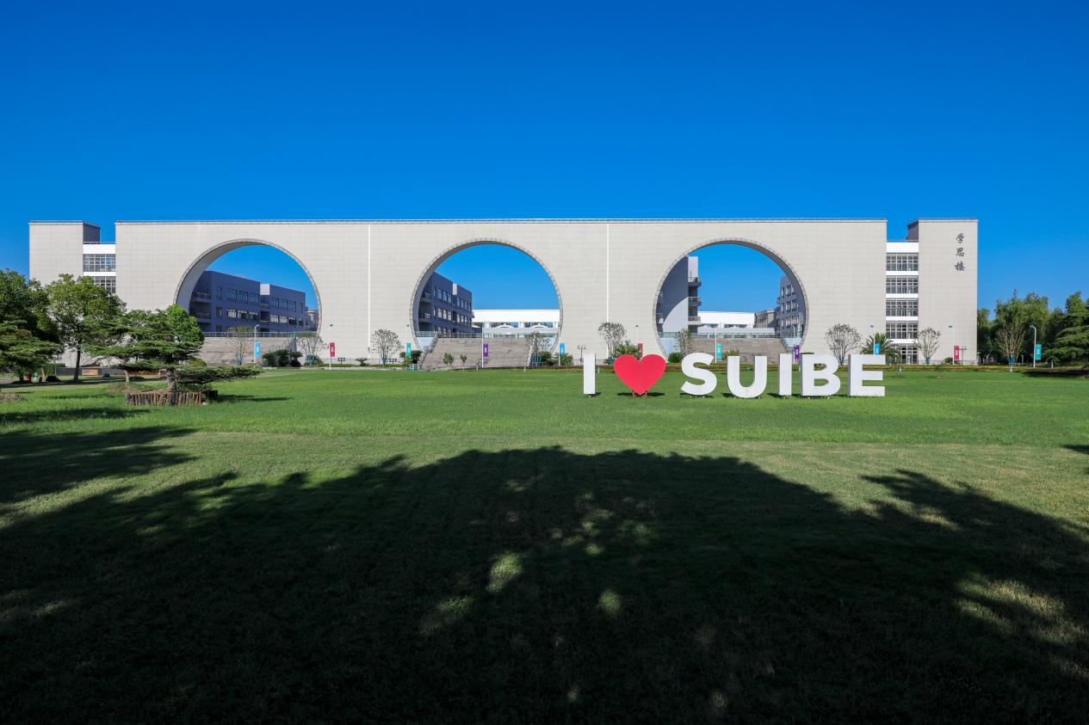

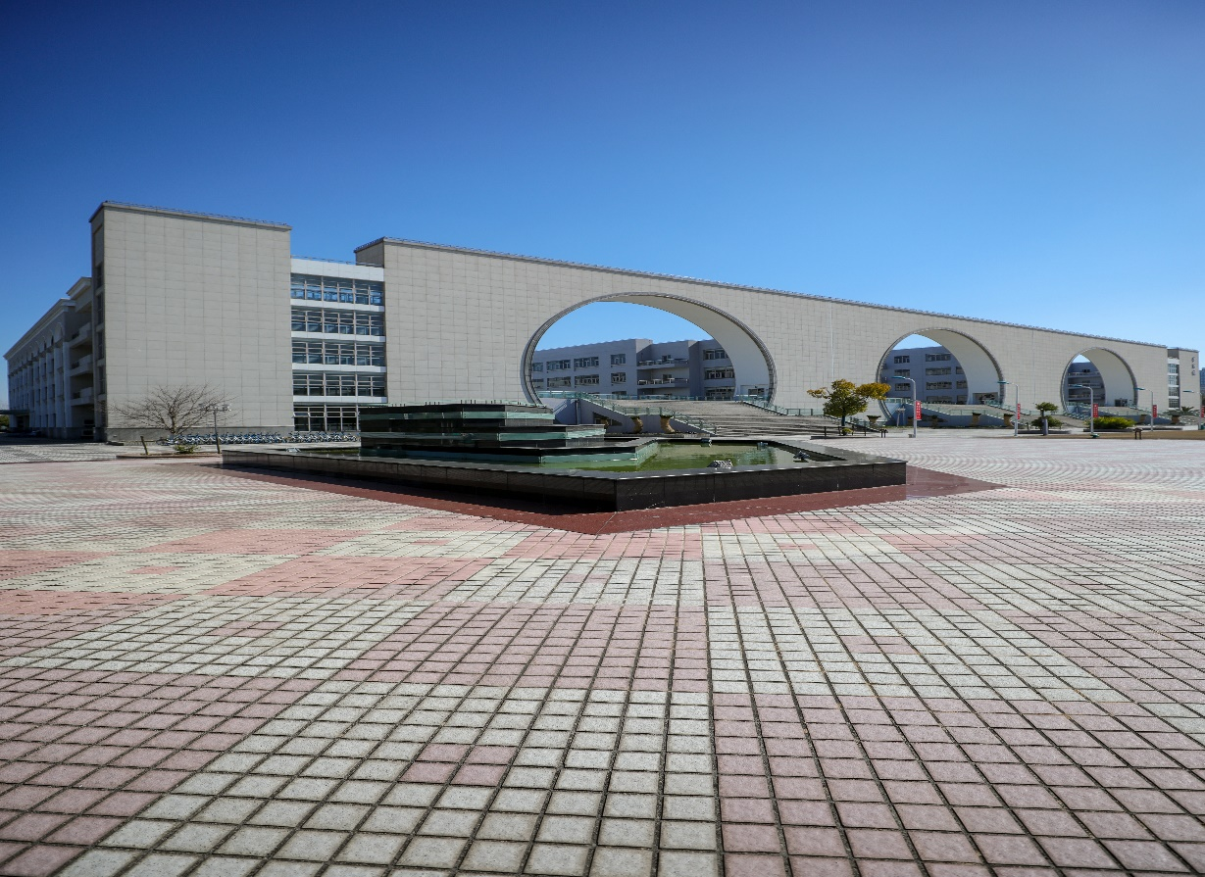

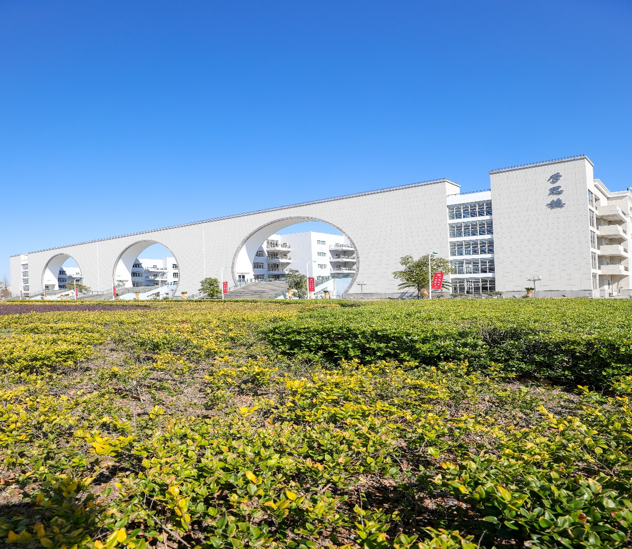

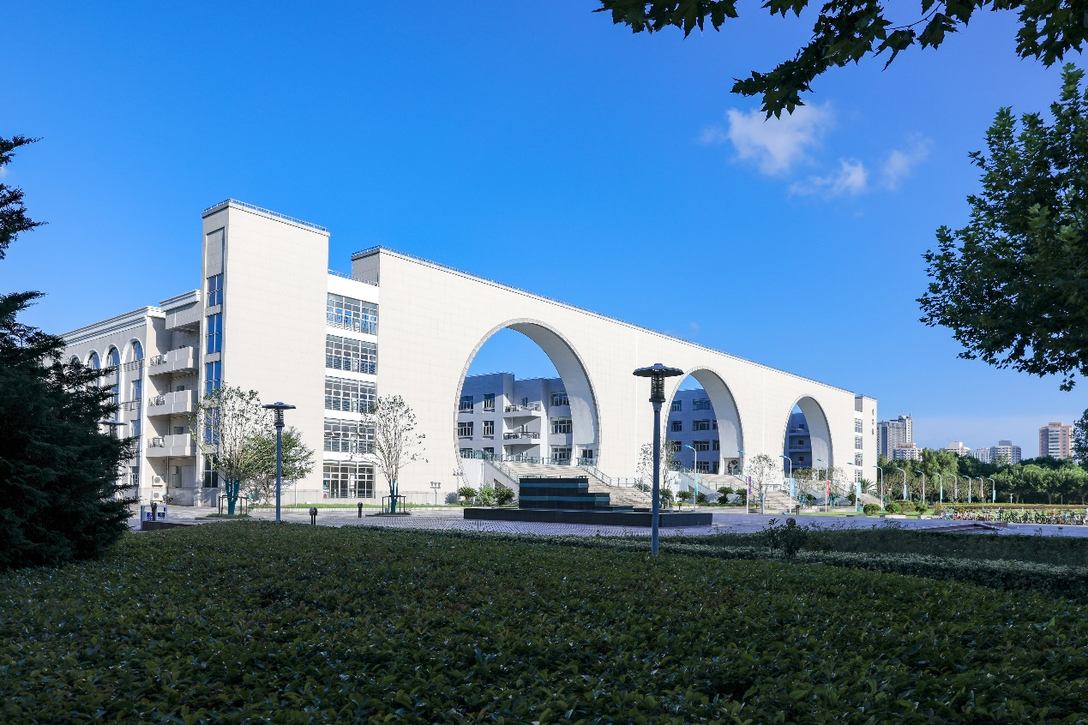

1. 数量及单价：2023届本科毕业生约为2220人（以最终生产数量为准），单价控制在生均35元以内；
2. 各类参数：颗粒数不得少于318颗、尺寸不得小于13.3*13.5*3.4（单位为厘米）、材质是ABS（工程级塑料原料）、生产方式为注塑。

三、其他要求：

1. 须根据学校要求，提供设计图及样品，经确认符合要求后方可投入生产；

2. 因毕业离校教育有其特殊性，有适应突发状况和紧急需求的应急处理能力，无条件配合学校相关要求；

3. 须在6月9日前将物料运送至上海对外经贸大学松江校区指定地点。

4. 费用已含所有人力运力费用；

5. 学校规定的其他相关要求。